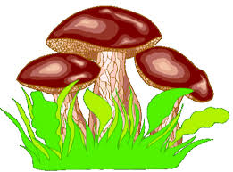

Humour vénéneux
A l'examen de Doctorat en Pharmacie, l'examinateur :
« Comment reconnaît-on les champignons mortels ? »
Le candidat :
« A l'autopsie ! »
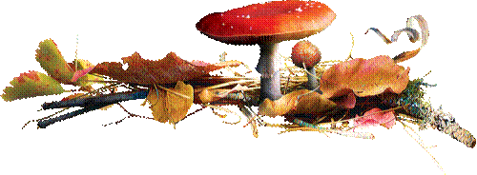

Un paysan ramasse des champignons dans un bois.
Le vétérinaire du pays s'approche et reconnaît qu'ils sont vénéneux :
« Malheureux ! Vous allez vous empoisonner !
- Ne craignez rien, Monsieur, c'est pas pour les manger... c'est pour les vendre !... »

